虎尾國小學習教室_特需_【等你說完，我再說】 姓名 日期：_________
不插嘴學習單（A 圈選版）
一、連連看 老師念步驟，把步驟和阿樂的動作連起來。
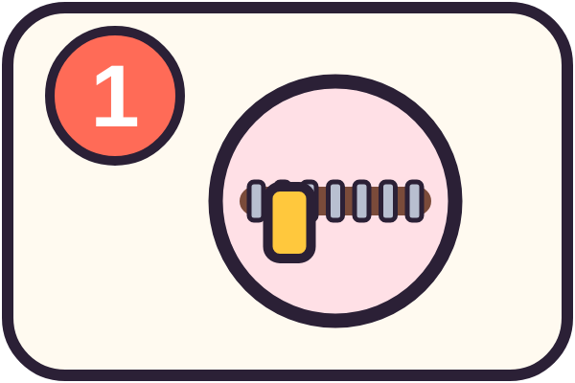 | ● |  | ● | 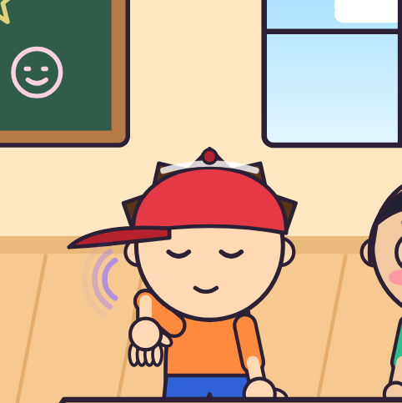
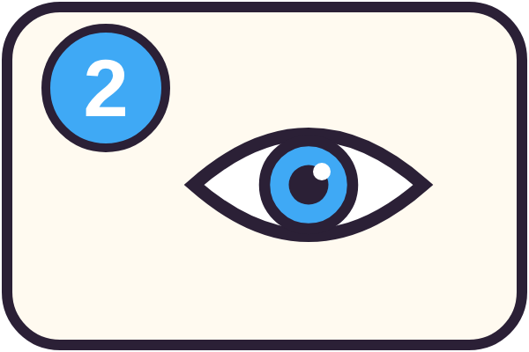 | ● |  | ● | 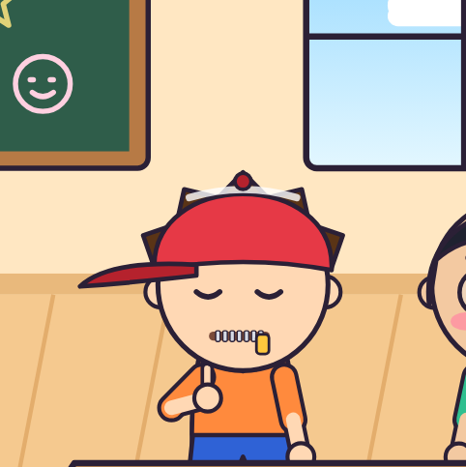
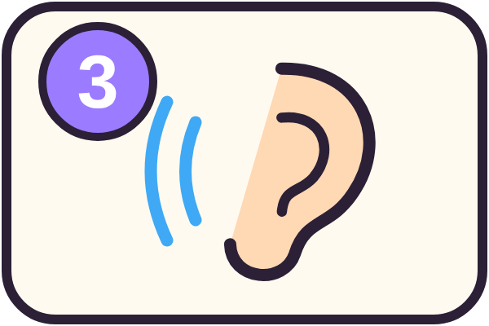 | ● |  | ● | 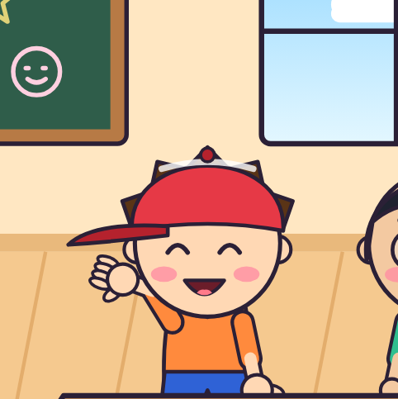
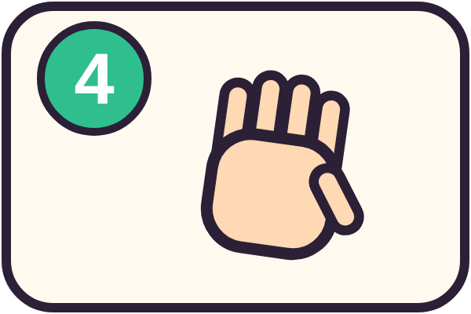 | ● |  | ● | 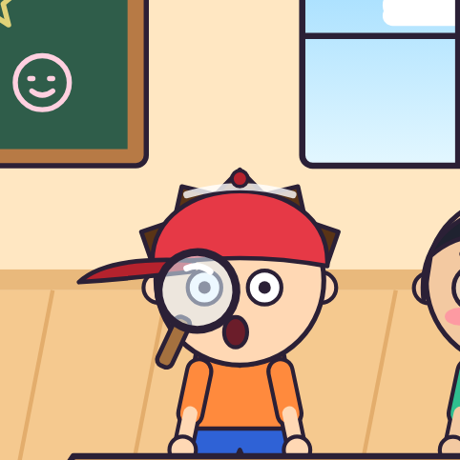
步驟：① 嘴巴關 ② 眼睛看 ③ 耳朵聽 ④ 再開口

二、圈一圈 哪一張圖是「等別人說完」？把它圈起來。
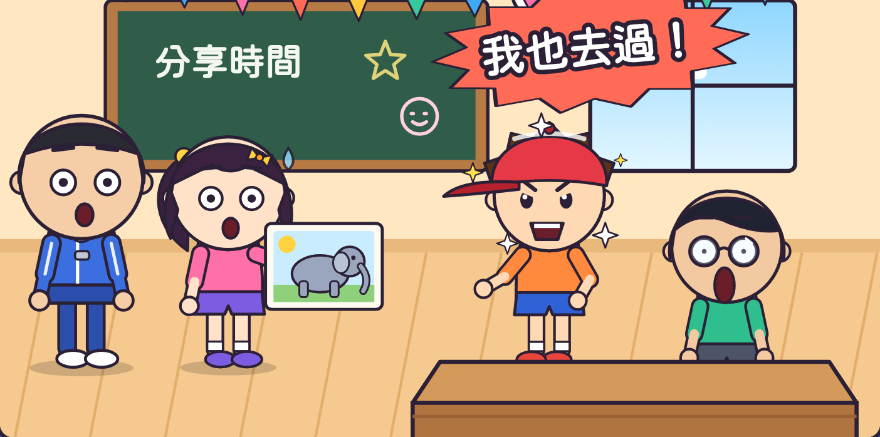 | 1 | 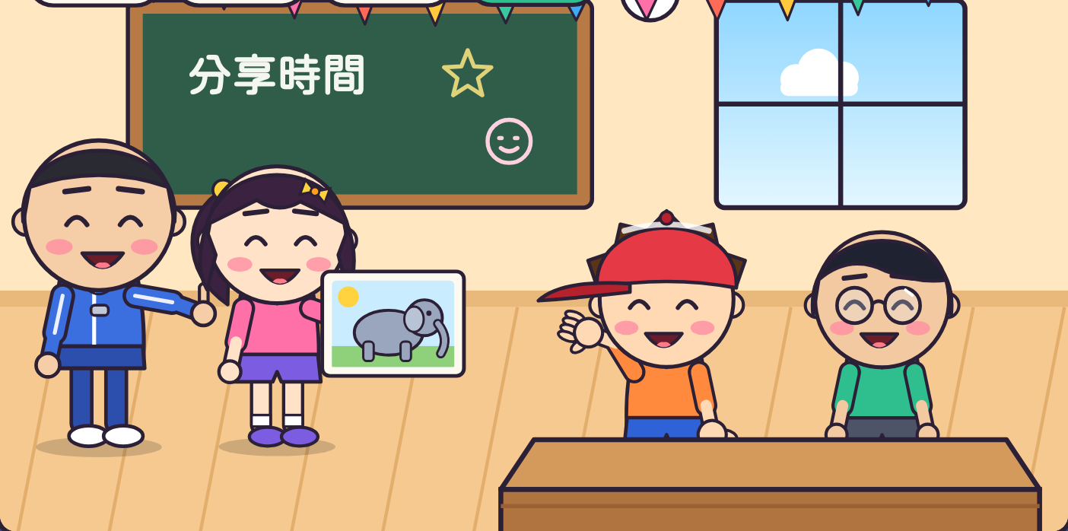
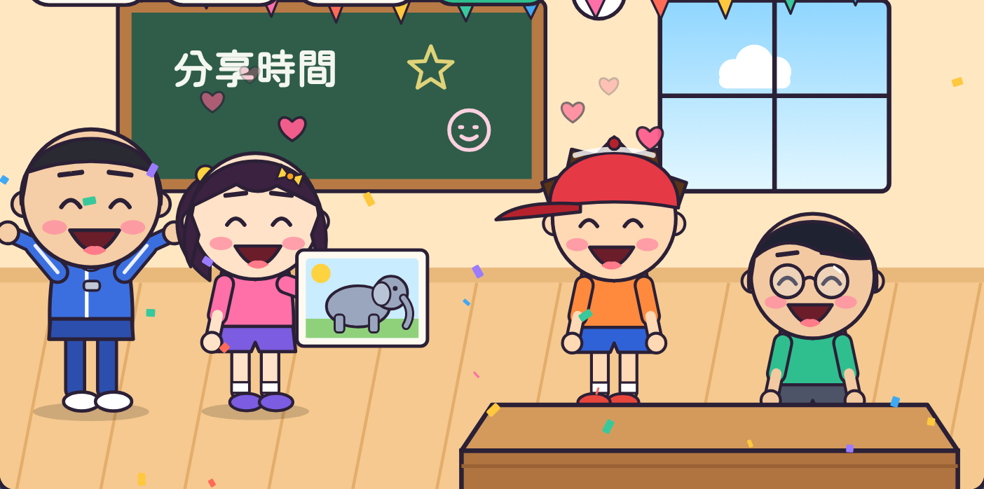 | 2 | 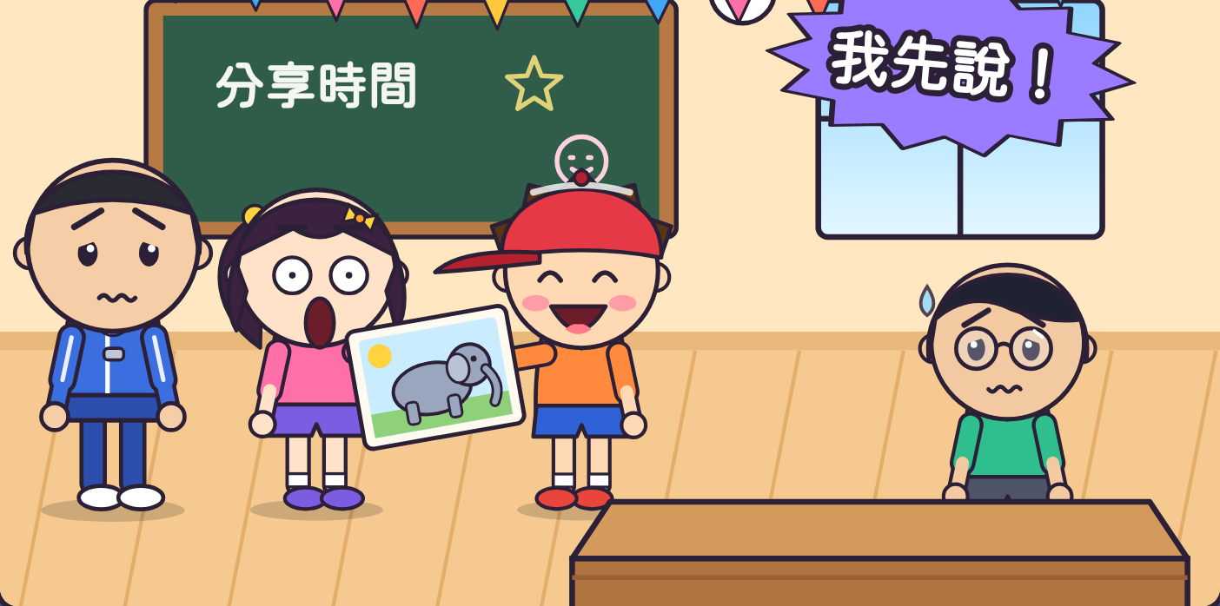
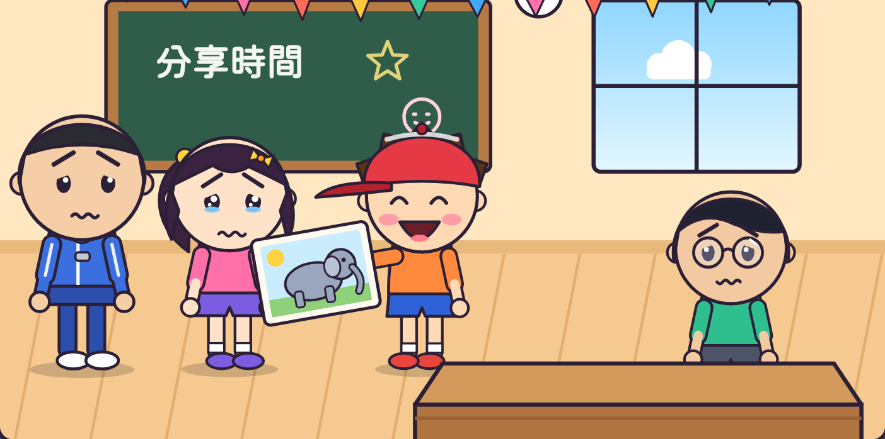 | 3 | 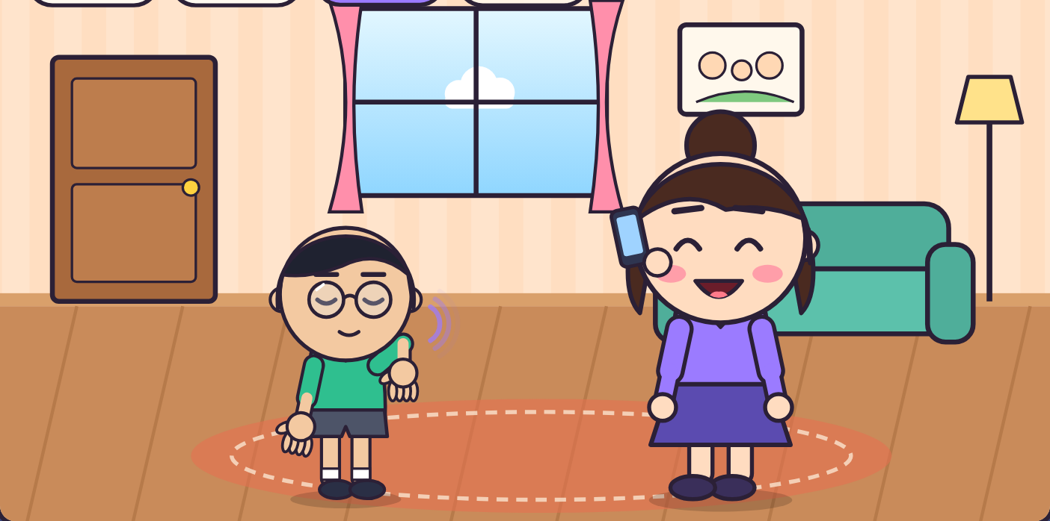
三、我做到了 做到幾顆星，就塗幾顆。
☆ ☆ ☆
☆ ☆ ☆
☆ ☆ ☆
☆ ☆ ☆
老師的話：＿＿＿＿＿＿＿＿＿＿＿＿＿＿＿＿＿＿＿＿＿＿

【老師用】參考答案與使用說明
一、連連看：①嘴巴關→第2張（嘴巴拉拉鍊） ②眼睛看→第4張（拿放大鏡看） ③耳朵聽→第1張（手放耳邊） ④再開口→第3張（舉手）
右邊的圖由老師說明：「這張阿樂在做什麼？」再請學生連。
二、圈一圈：1 右邊（舉手等） 2 左邊（說完再說，大家開心） 3 右邊（等媽媽講完電話）
左右兩張都可以請學生說說看：「哪裡不一樣？小安的臉怎麼樣？」
三、我做到了：課堂演練或分享時間觀察後，師生一起塗星星。
對應課綱：特社2-Ⅱ-2、特社3-Ⅱ-1；特社B-Ⅱ-2、特社B-Ⅱ-3。

